超声波金属焊接原理：
一个典型的超声波金属焊接系统主要包括超声波控制箱、换能器、变幅器、焊头、焊座、固定装置、以及气缸等，如下图所示。控制箱将输入的220V交流电源转化成高频电能（通常为20 kHz ~ 40 kHz）；经由换能器，又被转换成高频机械振动；再经由变幅器，将机械振动的振幅放大、缩小或保持不变；振动传达给焊头，焊头将其以水平方向作用于置于焊头和焊座间的将被焊接的部件；被焊接部件在水平摩擦和竖直方向压力的共同作用下实现焊接。
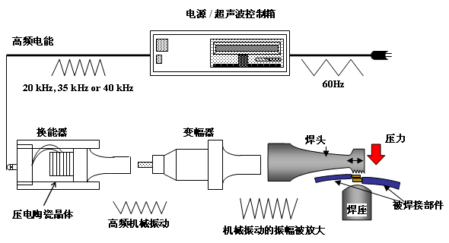

超声波金属焊接是利用高频振动的能量（频率通常在20 kHz~40 kHz）将同种或不同种非铁金属进行焊接的过程。高频机械振动被传递到两个需焊接的金属材料表面，在加压的情况下，使两个金属表面相互摩擦、原子穿过接触表面并相互渗透从而形成分子之间的牢固融合。因而被焊接的部件实现了真正的金属接合。如下图所示。